Цель работы - освоить подключение видеокамеры к MATLAB, исследовать доступные режимы и параметры изображения, реализовать разностное детектирование движения, оценить поток данных и влияние разрешения на вычислительную нагрузку.
Исходные данные: В лабораторной работе используется web-камера Logitech C270 HD WebCam, подключённая к компьютеру под управлением Windows. Программная среда MATLAB R2025a.
ФУНКЦИИ ДЛЯ ЗАХВАТА ИЗОБРАЖЕНИЙ И ВИДЕО
Алгоритм захвата изображения и видео
Алгоритм | Описание
Шаг 1 | Установить и сконфигурировать устройство получения изображений
Шаг 2 | Получить информацию об адаптере, ID устройства и поддерживаемых форматах
Шаг 3 | Создать объект ввода видео
Шаг 4 | Выполнить предварительный просмотр видеопотока
Шаг 5 | Сконфигурировать свойства объекта и источника видеосигнала
Шаг 6 | Получить последовательность кадров и выполнить обработку
Шаг 7 | Остановить устройство и очистить рабочее пространство

Перед началом работы:
- Подключили Logitech C270 к USB и убедились, что Windows распознает устройство. (Проверили Windows – Камеры, что устройство обнаружено. Здесь же во вкладке Конфиденциальность проверили, что выданы все разрешения для приложений)
- Закрыты Teams, Zoom, Discord, браузерные вкладки и другие программы, которые могут использовать камеру.
Шаг 1. Определение доступных адаптеров.
Выполнено:
ver
В списке установленных компонентов находятся:
Image Acquisition Toolbox
Image Processing Toolbox
Шаг 2. Определение ID устройства.
Выполнена команда:
Imaqhwinfo
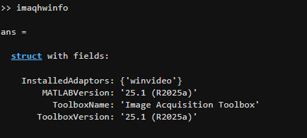
Результат | Значение | Действие
InstalledAdaptors: {'winvideo'} | Адаптер обычной Windows web-камеры установлен | Перейти к следующему этапу этого шага
InstalledAdaptors: {} | Toolbox установлен, но адаптер камеры отсутствует | Установить Support Package и перезапустить MATLAB
Требуемый пакет:
Image Acquisition Toolbox Support Package for OS Generic Video Interface
Для установки аддона необходимо перейти в Manage Add-Ons
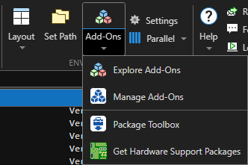
После этого установить Image Acquisition Toolbox Support Package for OS Generic Video Interface
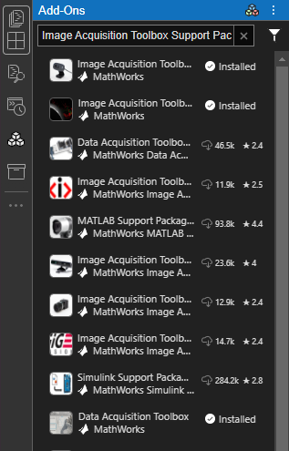
После установки адаптера выполнить:
imaqhwinfo('winvideo')
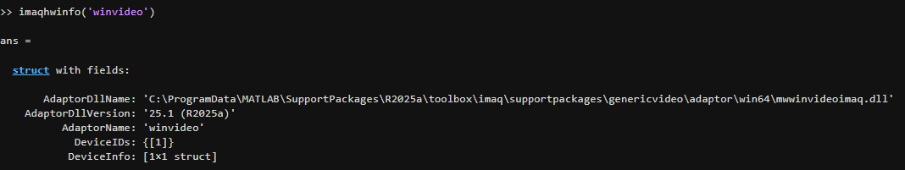
Вывод | Интерпретация
DeviceIDs: {[1]}  DeviceInfo: [1x1 struct] | Камера обнаружена, ее ID равен 1
DeviceIDs: {1x0 cell}  DeviceInfo: [1x0 struct] | Адаптер установлен, но физическая камера сейчас не обнаружена

Если список устройств пуст, закрыть программы, использующие камеру, и выполнить:
imaqreset
pause(2)
imaqhwinfo('winvideo')

Вывод: По итогу выполнения шага, MATLAB корректно обнаружил web-камеру Logitech C270. Камере присвоен идентификатор DeviceID = 1, который далее использовался при создании объекта видеозахвата.
Шаг 2.1. Определение поддерживаемых форматов видео.
Информация о камере
camInfo = imaqhwinfo('winvideo', 1);
camInfo.DeviceName
camInfo.DefaultFormat
camInfo.SupportedFormats

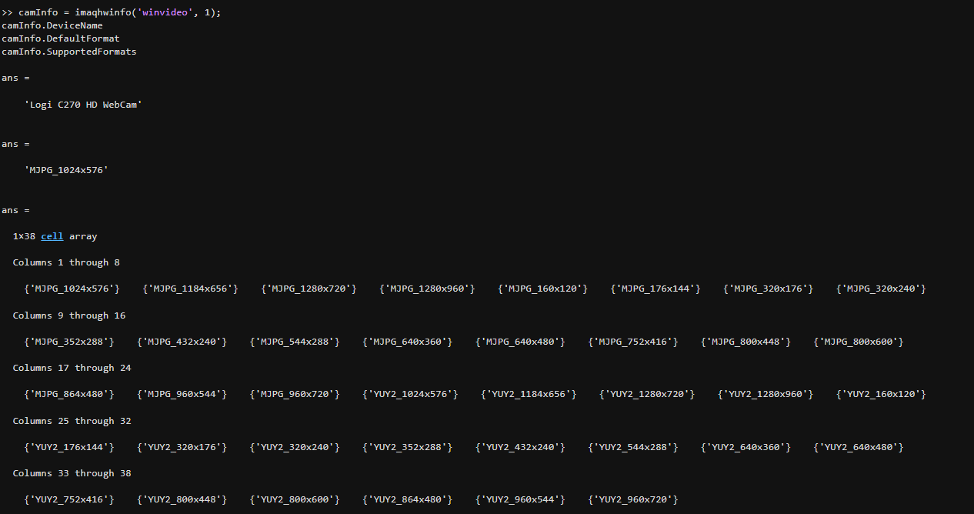
Для исследованной камеры получены название Logi C270 HD WebCam, формат по умолчанию MJPG_1024x576 и 38 поддерживаемых режимов. Перед созданием объекта видеозахвата формат обязательно выбирать из SupportedFormats.
Для дальнейшего исследования были выбраны:
- YUY2_640x480;
- YUY2_1280x720;
- MJPG_1280x720.
YUY2 — практически несжатое представление видеоданных; Передача яркости и цветности без покадрового JPEG-сжатия. В расчётах принимается 2 байт/пиксель;
MJPG — Каждый кадр передается как сжатое JPEG-изображение. Реальный поток зависит от сцены и степени сжатия
Вывод: Камера поддерживает несколько разрешений и два основных формата видеопотока — YUY2 и MJPG. Наличие нескольких режимов позволяет выбирать компромисс между пространственным разрешением, частотой кадров и объёмом передаваемых данных.
Шаг 3. Создание объекта ввода видео.
imaqreset
vid = videoinput('winvideo', 1, 'YUY2_640x480');
vid.ReturnedColorSpace = 'rgb';
Имя адаптера, ID и формат необходимо заменить на значения, соответствующие используемой камере.
Свойство ReturnedColorSpace явно задает RGB. Благодаря этому последующее применение rgb2gray однозначно корректно независимо от исходного формата видеопотока.
Объект videoinput представляет подключённую камеру внутри MATLAB и используется для управления захватом кадров, настройками и обработкой видеопотока.
Вывод: Объект videoinput был успешно создан, что подтвердило возможность программного управления камерой и получения видеоданных непосредственно из MATLAB.
Шаг 4. Вывод видеопотока.
preview(vid);
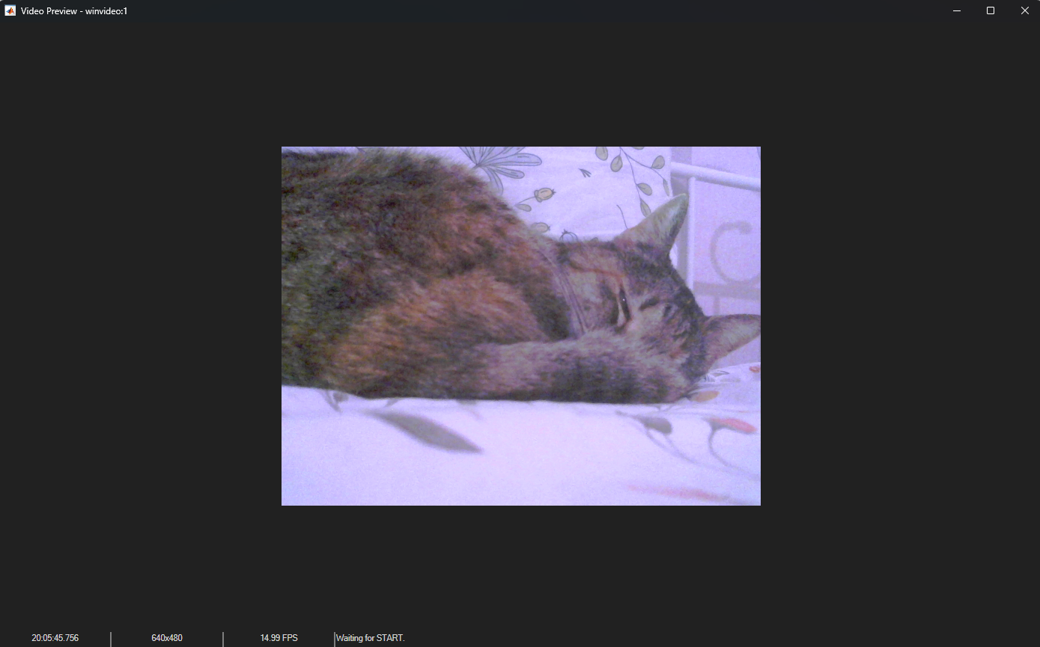
preview используется прежде всего для проверки:
- правильности подключения камеры;
- выбранного разрешения;
- ориентации камеры;
- освещения и качества изображения.
Надпись Waiting for START. В окне preview это нормальное состояние. Предварительный просмотр уже показывает живое изображение, но сбор кадров командой start(vid) еще не запущен.
Наблюдавшийся FPS. Preview показывал около 14,84 FPS, хотя свойство FrameRate для выбранного режима сообщало 30 FPS. Значение в окне preview следует воспринимать как наблюдаемую скорость отображения, которая может зависеть от отрисовки и загрузки компьютера; для расчетов использовалось значение FrameRate источника.
Закрыли просмотр, сохранив объект vid:
stoppreview(vid);
closepreview(vid);
Вывод: Предварительный просмотр подтвердил корректную передачу изображения от камеры в MATLAB. Видеопоток отображался в реальном времени и мог использоваться для дальнейшего анализа.
Шаг 5. Просмотр и настройка свойств.
Получили источник и доступные свойства:
src = getselectedsource(vid);
get(src)
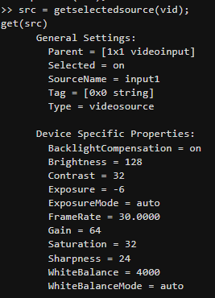
Экспозиция
propinfo(src, 'Exposure')
propinfo(src, 'ExposureMode')
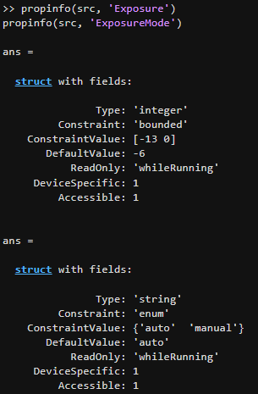
Параметр | Фактическое значение для C270
ExposureMode | auto или manual
Диапазон Exposure | целые значения от -13 до 0
Исходное наблюдавшееся значение | -6
Ограничение | нельзя менять при работающем устройстве

src.ExposureMode = 'manual';
src.Exposure = -10;
preview(vid);
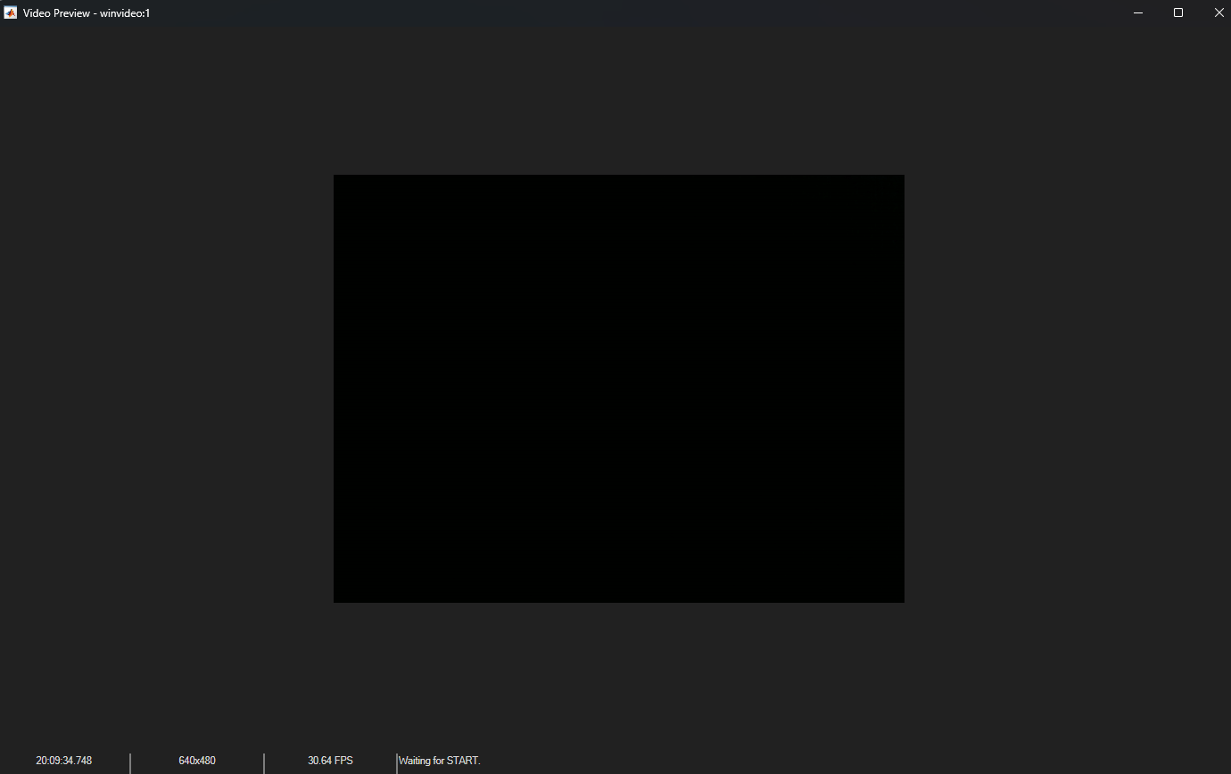
После наблюдения закрыли preview и сравнили со значением -3:
stoppreview(vid);
closepreview(vid);
src.Exposure = -3;
preview(vid);

Баланс белого
propinfo(src, 'WhiteBalance')
propinfo(src, 'WhiteBalanceMode')
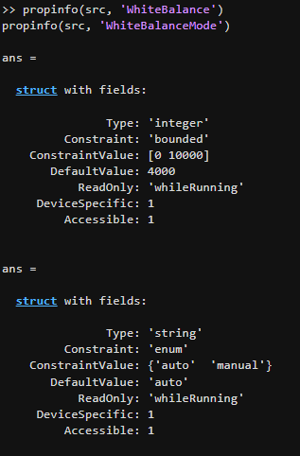
Параметр | Фактическое значение для C270
WhiteBalanceMode | auto или manual
Диапазон WhiteBalance | от 0 до 10000
Значение по умолчанию | 4000
Ограничение | нельзя менять при работающем устройстве

stoppreview(vid);
closepreview(vid);
src.WhiteBalanceMode = 'manual';
src.WhiteBalance = 2500;
preview(vid);
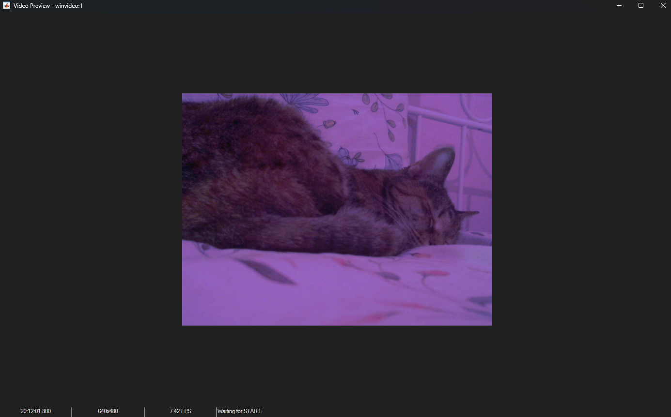
Затем закрыли preview и сравнили с 7000:
stoppreview(vid);
closepreview(vid);
src.WhiteBalance = 7000;
preview(vid);
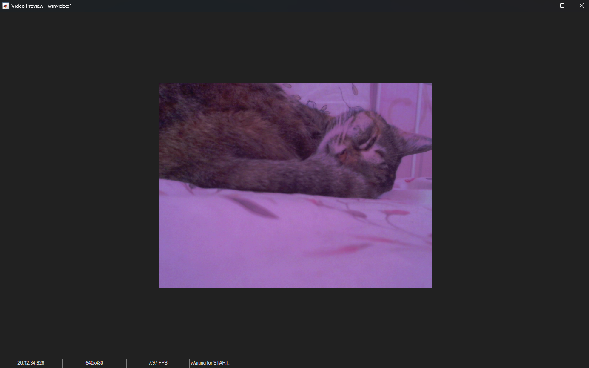
Изменение параметра заметно меняет цветопередачу. Если цвет используется как измерительный признак, автоматический баланс белого лучше отключить и зафиксировать значение.
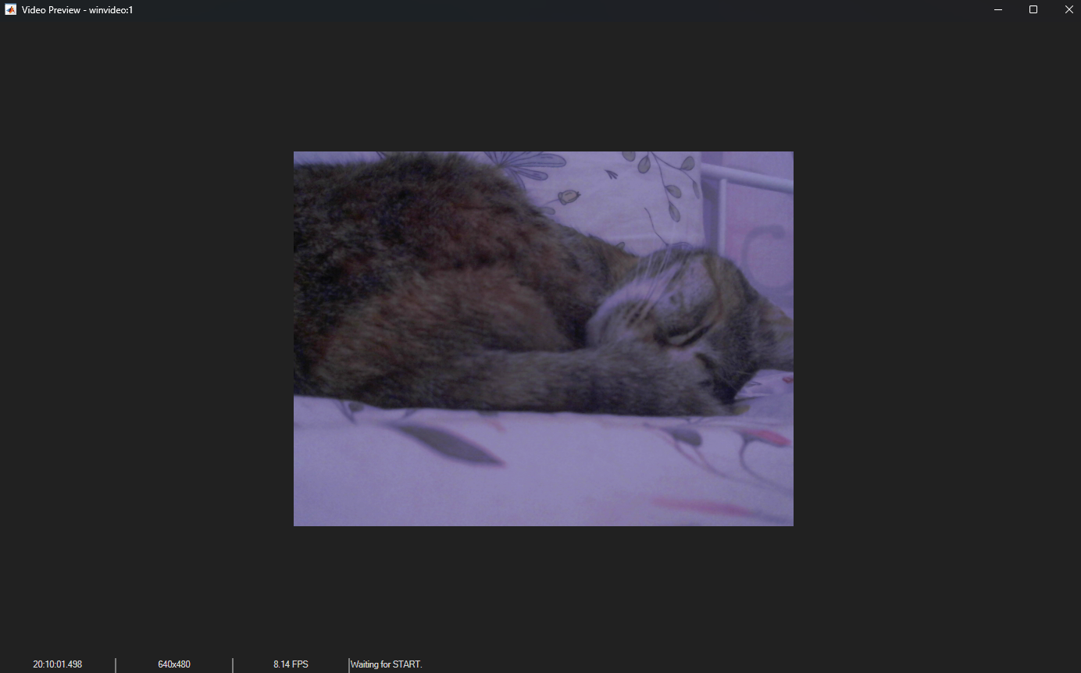
При -10 изображение темнее и потенциальный смаз движения меньше. Но для этой камеры при данном освещении, это значение слишком категорично и изображение получилось слишком темным. При -3 изображение ярче, но вероятность размытия движущегося объекта выше.
Для Logitech C270 были доступны, в частности:
- Brightness;
- Contrast;
- Exposure;
- ExposureMode;
- FrameRate;
- Gain;
- Saturation;
- Sharpness;
- WhiteBalance;
- WhiteBalanceMode.
Вывод: При уменьшении Exposure изображение становилось темнее, а при увеличении — светлее. Экспозиция непосредственно влияет на количество света, регистрируемого камерой, а для движущихся объектов также связана с возможным смазом изображения. Изменение White Balance приводит к изменению соотношения цветовых каналов и, следовательно, цветового оттенка изображения. В задачах технического зрения, где цвет используется как диагностический признак, рекомендуется фиксировать параметры баланса белого для обеспечения повторяемости результатов.
Шаг 6. Захват кадров и детектирование движения.
Для обработки последовательности кадров используется разностный метод. Два последовательных кадра переводятся в полутоновое изображение, после чего вычисляется абсолютная разность. Пиксели с заметным изменением яркости соответствуют областям движения.
Подготовка захвата
stoppreview(vid);
closepreview(vid);

vid.TriggerRepeat = Inf;
vid.FramesPerTrigger = 20;
vid.FrameGrabInterval = 1;
start(vid);

Рабочий код
threshold = 10;
figure;

while isrunning(vid)
if vid.FramesAvailable >= 2
data = getdata(vid, 2);

I1 = rgb2gray(data(:,:,:,1));
I2 = rgb2gray(data(:,:,:,2));

diff_im = imabsdiff(I1, I2);
BW = diff_im > threshold;

imshow(BW);
title(['Порог = ', num2str(threshold)]);
drawnow;
end
end
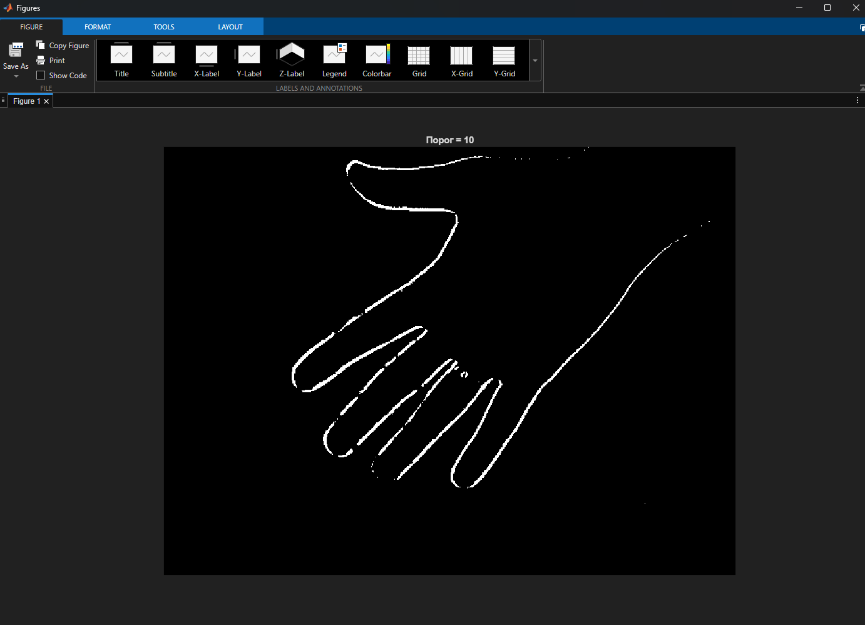
Во время работы провели рукой перед камерой. Для остановки нажали Ctrl+C в Command Window, затем выполнили:
stop(vid);
delete(vid);
clear vid;
В ходе работы изменялось значение порога и было выбрано значение, при котором движение обнаруживается устойчиво, а шумы изображения не приводят к большому количеству ложных областей.
Подбор порога и устранение проблем
Порог | Ожидаемое поведение | Оценка
5 | Высокая чувствительность, заметно больше шумовых областей | Полезен при слабом движении
10 | Движение выделяется, фон остается сравнительно устойчивым | Рабочий компромисс в эксперименте
25 | Слабые изменения пропадают, маска может оставаться черной | Слишком высокий для данной сцены

При пороге 25 белые области сначала не появились. После уменьшения порога до 10 разница между кадрами стала регистрироваться.
Если белого слишком много. Для MJPG причиной могут быть JPEG-артефакты и небольшие изменения освещения. Повысить threshold, например до 20 или 25, и снова проверить ту же сцену.
Вывод: Разностный метод позволил обнаруживать движущиеся области по изменению яркости последовательных кадров. Значение порога существенно влияет на чувствительность алгоритма. Слишком низкий порог приводит к регистрации шумов, слишком высокий — к пропуску слабых изменений.
Шаг 7. Расчет потока данных и выбор интерфейса.
Для каждого режима определили FrameRate непосредственно у источника:
imaqreset
vid = videoinput('winvideo', 1, 'YUY2_640x480');
src = getselectedsource(vid);
src.FrameRate
Повторили после delete(vid) для YUY2_1280x720 и MJPG_1280x720. Полученные значения: 30, 7,5 и 30 FPS соответственно.
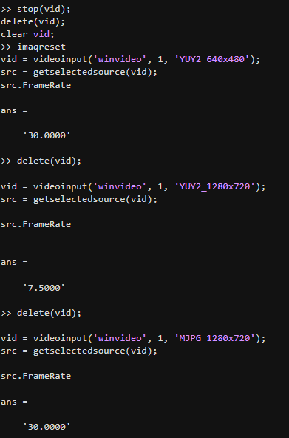
Расчет несжатого потока выполняется по формуле D = W × H × B × FPS, где W и H — размеры кадра, B — байт на пиксель, FPS — кадров в секунду. Для перевода в МБ/с ниже используется десятичный мегабайт: 1 МБ = 1 000 000 байт.
Режим | FPS | B | Расчет | Поток
YUY2_640x480 | 30 | 2 | 640 × 480 × 2 × 30 | 18,432 МБ/с
YUY2_1280x720 | 7,5 | 2 | 1280 × 720 × 2 × 7,5 | 13,824 МБ/с
MJPG_1280x720 | 30 | 3* | 1280 × 720 × 3 × 30 | 82,944 МБ/с*

Примечание к MJPG. Звездочкой обозначен эквивалентный несжатый RGB8-поток после декодирования. Реальный передаваемый по USB MJPG-поток заранее по числу байт на пиксель не определяется и обычно существенно меньше, потому что зависит от JPEG-сжатия и содержимого кадров.
Вывод: При переходе от YUY2 640×480 к YUY2 1280×720 частота кадров снизилась с 30 до 7,5 кадр/с. При использовании MJPG камера обеспечила 1280×720 при 30 кадр/с. Это показывает, что применение сжатия позволяет уменьшить требования к физическому каналу передачи данных и поддерживать более высокую частоту кадров при большем разрешении.
Выбор интерфейса
В методике выбор интерфейса выполняется как инженерная оценка промышленного канала передачи по рассчитанному потоку. Для максимального оценочного потока 82,944 МБ/с достаточно GigE Vision 1G с ориентировочной полезной пропускной способностью около 120 МБ/с.
Критерий | GigE Vision 1G | USB3 Vision | Camera Link
Ориентировочная пропускная способность | около 120 МБ/с | около 400 МБ/с | до 850 МБ/с
Достаточно для 82,944 МБ/с | Да | Да | Да
Типичная длина линии | до 100 м | около 5 м | короче GigE, зависит от режима
Практический вывод | Минимально достаточный и универсальный | Подходит при коротком подключении | Избыточен для данного потока

Разделять два вывода. Logitech C270 фактически остается обычной USB-web-камерой. GigE Vision 1G — не способ переподключить C270, а теоретический выбор интерфейса для промышленной камеры с сопоставимым расчетным потоком.
Вывод: Для исследуемой web-камеры фактическим интерфейсом подключения является USB. Если бы камера выбиралась для промышленной системы технического зрения по рассчитанному потоку данных, минимально достаточным из рассмотренных промышленных интерфейсов был бы GigE Vision 1G. Он обеспечивает необходимую пропускную способность и допускает линии связи до 100 м. USB3 Vision также имеет достаточную производительность, но более ограничен по длине линии.
Шаг 8. Оценка вычислительной нагрузки.
Чтобы сравнение было корректным, формат и частоту кадров оставить одинаковыми, изменив только разрешение. Используются MJPG_640x480 и MJPG_1280x720 при FrameRate 30 FPS.
1 Вариант 640 на 480
imaqreset
vid = videoinput('winvideo', 1, 'MJPG_640x480');
vid.ReturnedColorSpace = 'rgb';
vid.TriggerRepeat = Inf;
vid.FramesPerTrigger = 20;

src = getselectedsource(vid);
src.FrameRate

start(vid);
threshold = 10;
figure;

while isrunning(vid)
if vid.FramesAvailable >= 2
data = getdata(vid, 2);
I1 = rgb2gray(data(:,:,:,1));
I2 = rgb2gray(data(:,:,:,2));
diff_im = imabsdiff(I1, I2);
BW = diff_im > threshold;
imshow(BW);
title('MJPG 640x480');
drawnow;
end
end
2 Вариант 1280 на 720
Остановили первый опыт и освободилиустройство:
stop(vid);
delete(vid);
clear vid;
imaqreset;

Повторили тот же алгоритм, изменив только формат:
vid = videoinput('winvideo', 1, 'MJPG_1280x720');
vid.ReturnedColorSpace = 'rgb';
vid.TriggerRepeat = Inf;
vid.FramesPerTrigger = 20;

start(vid);
threshold = 10;
figure;

while isrunning(vid)
if vid.FramesAvailable >= 2
data = getdata(vid, 2);
I1 = rgb2gray(data(:,:,:,1));
I2 = rgb2gray(data(:,:,:,2));
diff_im = imabsdiff(I1, I2);
BW = diff_im > threshold;
imshow(BW);
title('MJPG 1280x720');
drawnow;
end
end
Что сравнивать
- Плавность обновления бинарной маски.
- Наличие задержек или кратковременных зависаний.
- Скорость реакции на одинаковое движение руки.
- Наличие визуально заметных пропусков между положениями движущегося объекта.
Вывод: при 1280×720 обрабатывается в три раза больше пикселей, чем при 640×480: 921 600 против 307 200. Поэтому преобразование в серое, вычисление разности, пороговая обработка и отрисовка требуют больше вычислений. При таком-то разрешении получено, что движения плавнее, картинка не «скачет»….
Шаг 9. Очистка.
После завершения работы остановили устройство и освободили ресурсы:
stop(vid);
delete(vid);
imaqreset;
clear;
close all;
ПРИЛОЖЕНИЕ IMAGE ACQUISITION TOOL DESKTOP
Шаг 1. Установка программного обеспечения.
Проверили наличие Image Processing Toolbox и Image Acquisition Toolbox. При отсутствии поддержки камеры установили соответствующий Support Package через меню Add-Ons. После установки подключили камеру и убедились, что она определяется операционной системой.
Шаг 2. Запуск Image Acquisition Tool.
Введите команду imaqtool в командной строке MATLAB либо откройте Image Acquisition на вкладке Apps.
Шаг 3. Выбор устройства и формата.
В Hardware Browser выберали подключенную камеру. Зафиксировали доступные разрешения и форматы. Выберите не менее трех режимов, отличающихся разрешением или форматом данных.
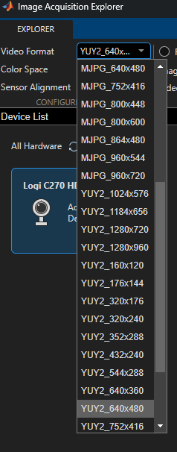
Шаг 4. Предварительный просмотр.
Нажали Start Preview. Проверили, что изображение отображается без разрывов и заметных задержек. При необходимости изменили положение камеры и выберите область интереса Region of Interest.
Фото
Шаг 5. Настройка параметров камеры.
На вкладке Device Properties определили доступные параметры, например Brightness, Contrast, Exposure, Focus, White Balance и Frame Rate. Изменилине менее двух параметров и визуально оценили их влияние на изображение. Если параметр недоступен для используемой камеры, зафиксируйте это в отчете.
Экспозиция
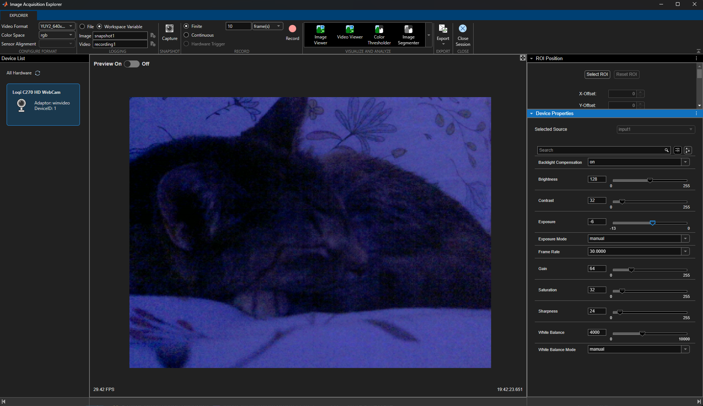
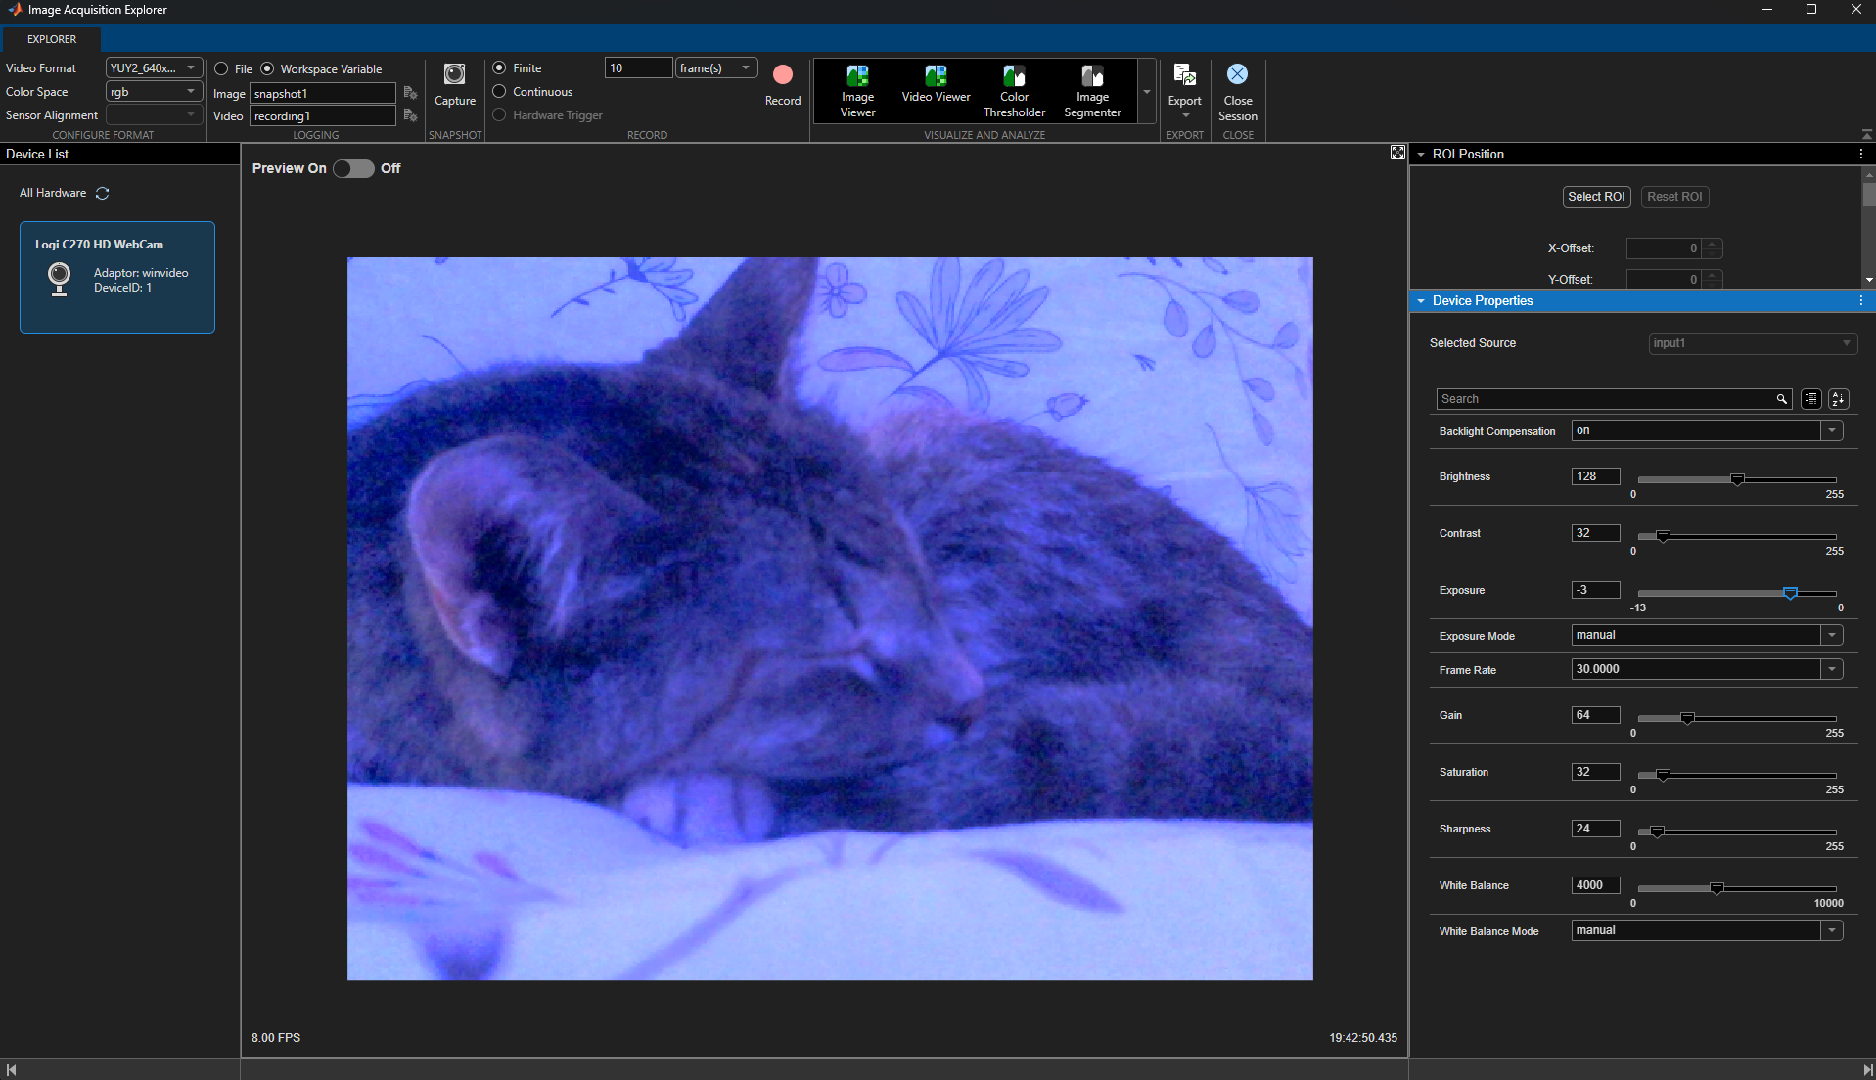
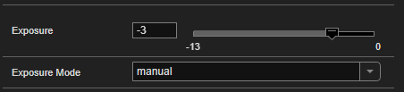
Вывод:
Баланс белого
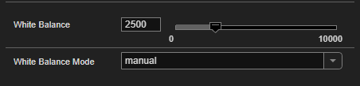
Фото
Вывод:
Шаг 6. Настройка режима регистрации.
На вкладке Logging выберали место хранения данных: Memory, Disk либо Disk and memory. При записи на диск укажите имя файла и профиль VideoWriter. Для короткого эксперимента рекомендуется записать 5–10 секунд видеопотока.
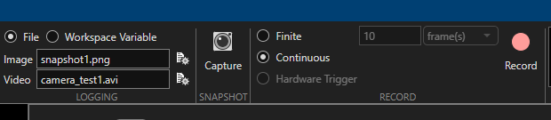
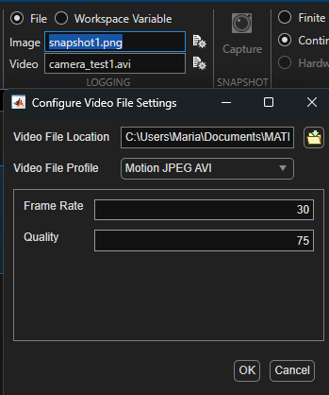
Шаг 7. Запуск и остановка сбора данных.
Выполните Start Acquisition. Для режима Manual предварительно сформируйте триггер. После получения требуемого количества кадров остановите сбор и экспортируйте данные при необходимости.
Фото
!!!!!Вывод по работе!!!!

